数据库工程作业
要求：
- 完成一个小型的数据库信息管理系统（或部分功能），并填写工程作业报告；程序和报告请在规定时间之内上传。
- 开发模式（B/S或C/S）、开发高级语言任选，后台数据库使用大型数据库管理系统（SQL Server、Oracle、MySQL等），不要使用桌面数据库。
- 报告中所列举的四种操作，每种操作举一个例子即可。
- 作业成绩按照报告中的标准评分，程序只实现报告中涉及的部分即可。
- 作业完成后，请将工程作业报告和程序打包提交给助教老师，并联系助教老师进行系统说明和演示，回答相关问题。

工程作业报告
- 项目信息（10分）

学号 | 2213524 | 姓名 | 甘子健 | 专业 | 计算机科学与技术
项目名称 | 蜜雪冰城点餐系统
必备环境 | MySQL+ C++ + Qt
系统主要功能简介（4分） | 支持登录功能。用户可根据数据库中的账号密码信息登入系统。  支持选择店铺功能。在首页，用户可以选择“到店自取”还是“雪王外送”，并选择要点奶茶的店铺。  支持显示当前店铺的菜单功能。选择好店铺后，用户可以看到当前店铺的菜单信息。  支持添加至购物车功能。用户可以将想点的奶茶添加至购物车，等待结算。  支持提交订单功能。在购物车界面，用户可以结算订单，结算好的订单会提交到数据库中。  支持显示历史订单功能。用户可以在“订单”界面查看已经结算的订单，以及订单的详细信息。对于未完成的订单，我们还提供了人性化的“退单”功能。  支持显示奶茶排行榜功能。同样在订单界面，点击“您的奶茶排行榜”按钮，用户可以查看自己点过的所有奶茶信息，这些信息按照奶茶种类降序排列，形成一张排行榜。  支持个人信息界面。在个人信息界面，用户可以看到自己的昵称、电话，并且支持修改昵称和电话。我们还提供了修改密码的功能。
系统主要页面截图（6分） | 首先是登录界面，提示用户输入账号密码：  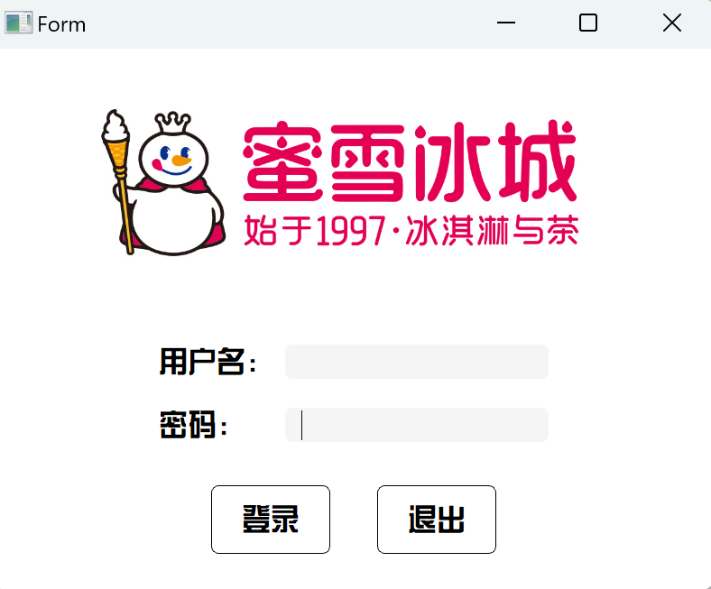  首页：  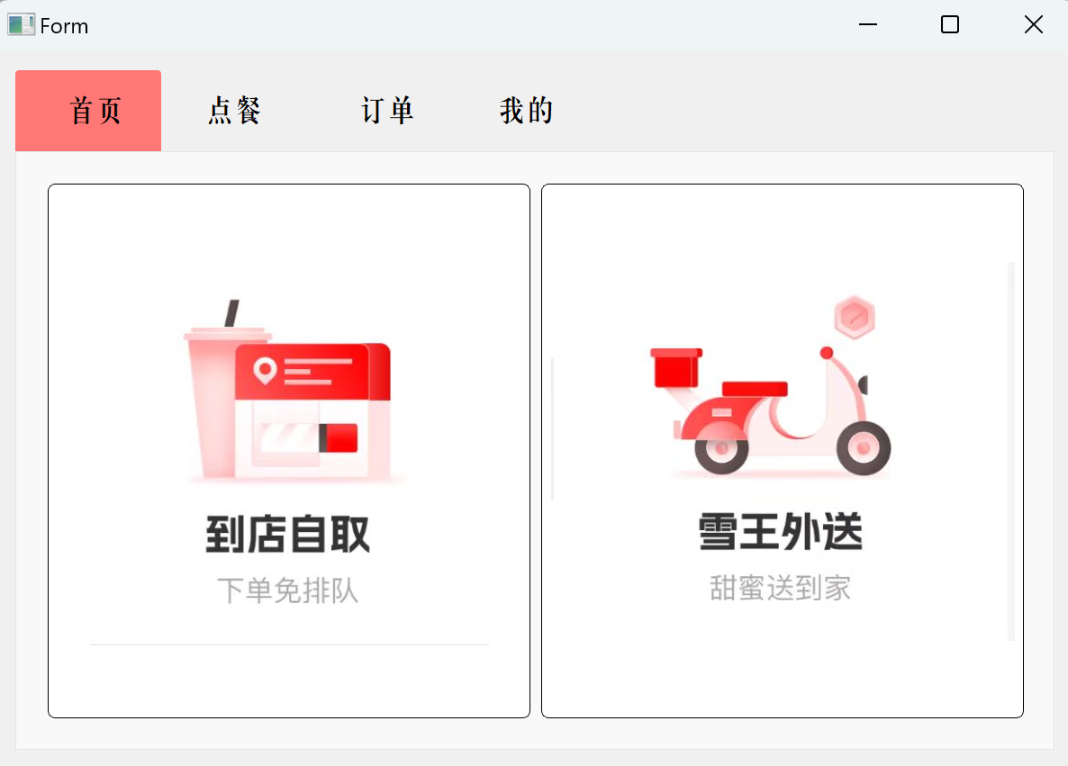  选择店铺：  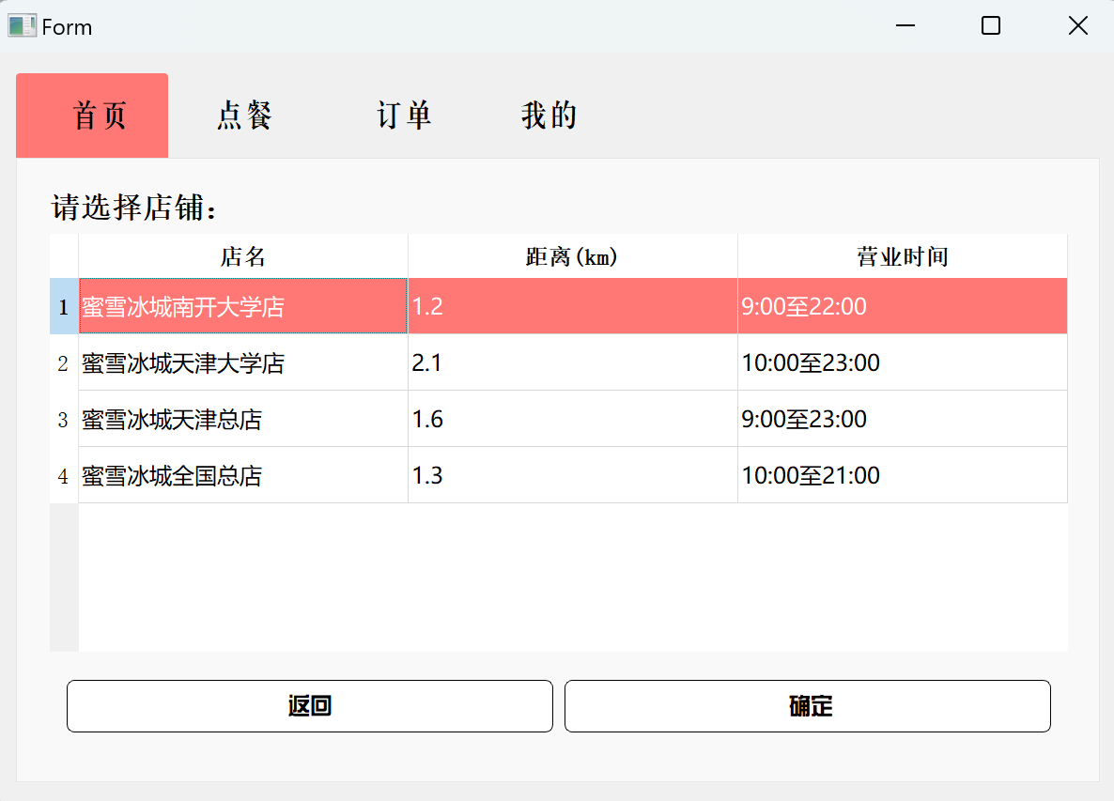  当前店铺的菜单：  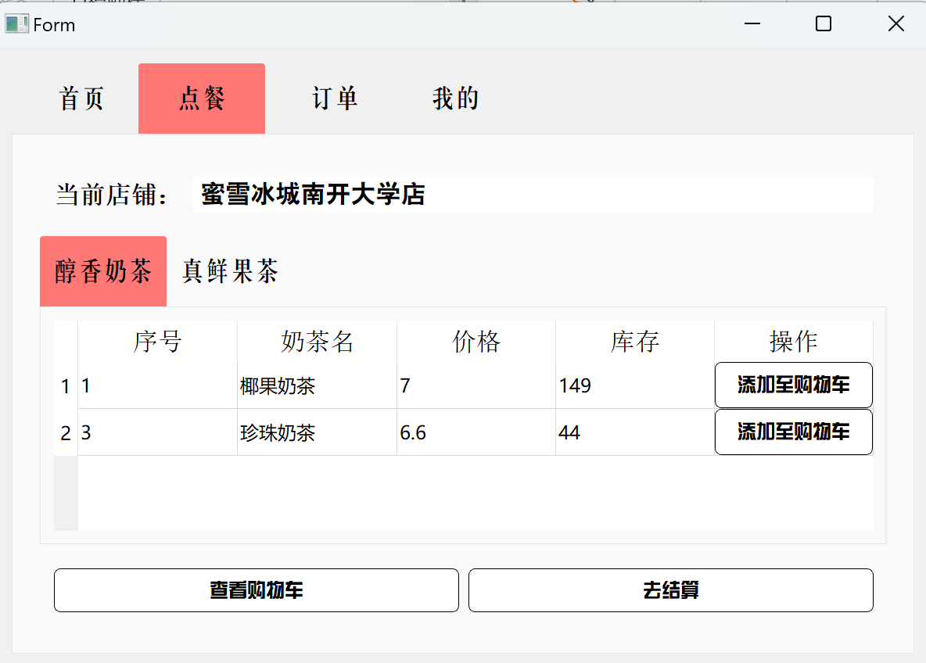  订单界面：  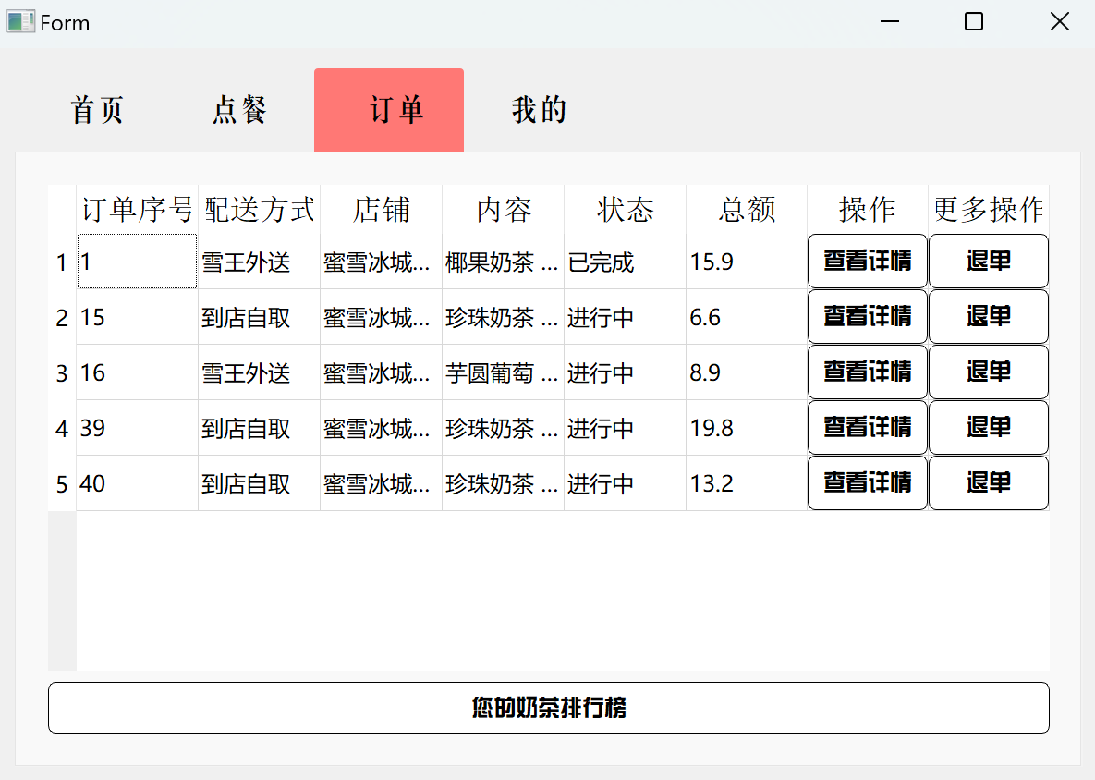  奶茶排行榜：  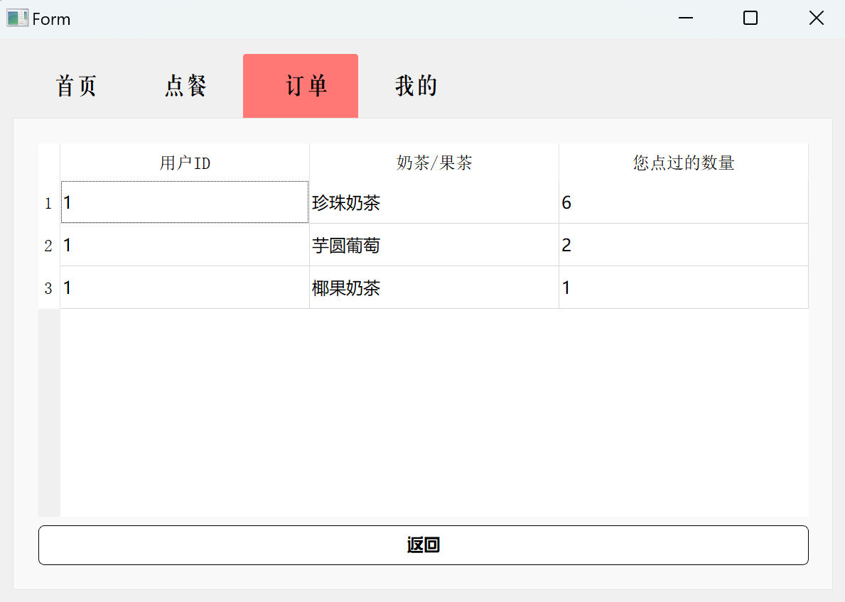  个人信息界面：  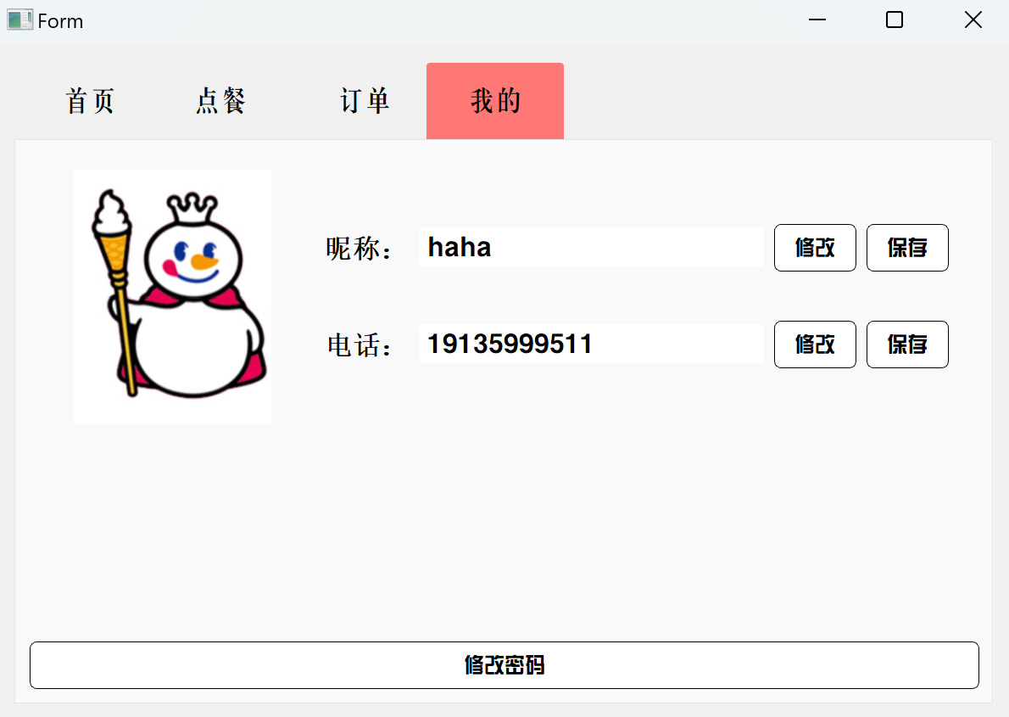

- 系统配置（10分）

说明 |  | （2分）请说明系统配置情况（后台数据库，高级语言）；  （8分）请使用连接串连接高级语言和数据库，并分析字符串的各个部分。
配置步骤  2分 | DBMS | 1.MySQL
配置步骤  2分 | DBMS | 2.无
配置步骤  2分 | 高级语言 | 1.C++
配置步骤  2分 | 高级语言 | 2.无
连接串  分析  （6分） |  | 序号 | 名称 | 功能说明 | 取值
 |  | 1 | addDatabase("QODBC"); | 使用 QSqlDatabase 类的静态函数 addDatabase 创建并添加一个数据库连接。参数 "QODBC" 指定使用 ODBC 驱动来连接数据库。QODBC 是一个通用的 ODBC 驱动，可以用于连接多种不同的数据库。
 |  | 2 | db.setHostName("127.0.0.1")至db.setPassword("abc000000"); | 设置数据库服务器的IP地址、端口号、数据库名称、连接数据库的用户名、用户密码。
 |  | 3 | db.open(); | 启动与数据库服务器的通信，并根据前面设置的参数进行连接。若连接成功，返回Ture。
连接串代码（截屏）  （2分） |  | 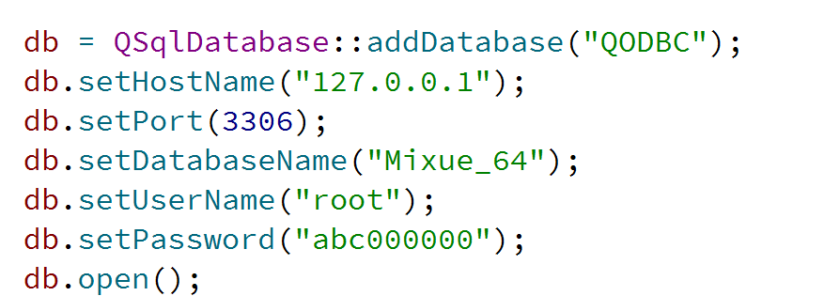
备注 |  | 需要提前在ODBC中配置好当前数据库的信息。

- 数据库设计（14分）

说明 | （10分）按照数据表的创建顺序，依次给出所涉及数据表的信息，其中参照字段以“（字段1，字段2，……，字段n）”的形式给出，被参照字段以“表名（字段1，字段2，……，字段n）”的形式给出；  （4分）一般DBMS都可以为数据库生成关系图，请将该图片截屏并粘贴到表格中。
数据表  （10） | 创建顺序 | 数据表名称 | 主键 | 参照属性 | 被参照表及属性
数据表  （10） | 1 | Customer | customer_id
数据表  （10） | 2 | Merchant | merchant_id
数据表  （10） | 3 | Category | category_id
数据表  （10） | 4 | Dish | dish_id | category_id | Category(category_id)
数据表  （10） | 5 | Orders | order_id | customer_id | Customer(customer_id)
 |  |  |  | merchant_id | Merchant(merchant_id)
数据表  （10） | 6 | DishInOrder | order_id,dish_id | order_id | Orders(order_id)
 |  |  |  | dish_id | Dish(dish_id)
数据表  （10） | 7 | DishInMerchant | dish_id,merchant_id | dish_id | Dish(dish_id)
 |  |  |  | merchant_id | Merchant(merchant_id)
关系图（4） | （截屏）  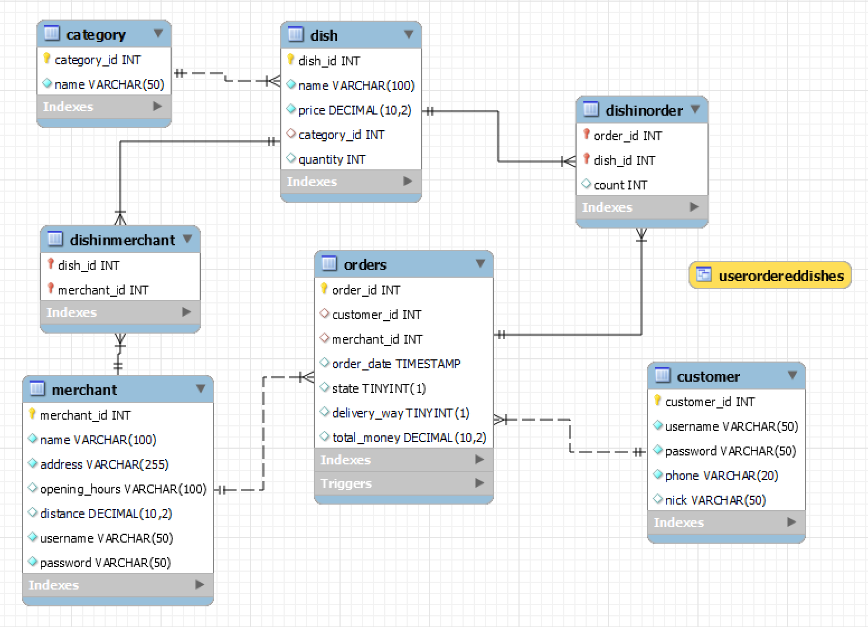
备注 | Customer：存储顾客基本信息，包括用户名、密码、电话等。  Merchant：存储商家的基本信息，包括店名、营业时间等。  Dish：存储奶茶/果茶的基本信息。包括名称、价格等。  Category：奶茶/果茶类别。目前分为两类：醇香奶茶、真鲜果茶。  Orders：存储订单的基本信息，包括用户ID，商家ID，配送方式等。  DishInOrder：存储订单中的奶茶信息。包括订单ID、奶茶ID等。  DishInMerchant：存储店铺的菜单信息。包括店铺ID、奶茶ID等。  此外，还有一个视图UserOrderedDishes，在第四部分（含有视图的查询）中有应用。

- 含有事务应用的删除操作（13分）

说明 | （1分）简要说明该操作所要完成的功能；  （2分）该操作会涉及的表（必须含有两张或两张以上的关系表，同时以“表名”的形式给出）  （1分）表连接涉及字段描述（描述方式为“表1.属性=表2.属性”）  （1分）删除条件涉及的字段描述(以“表名.属性=？”形式给出)  （4分）实现该操作的关键代码（高级语言、SQL），截图即可；（其中如果删除语句中不包含任何形式的事务应用将扣除3分）  （4分）如何执行该操作，按所述方法能够正常演示程序则给分。
功能描述（1分） | 订单删除：顾客可以自由添加订单，也可以对未完成的订单进行退单操作。在Orders表中存储了订单的基础信息，订单包含的菜品信息则存储在DishInOrder表中。  删除时，先判断当前订单是否已完成，若已完成，则拒绝用户的操作。若未完成，则开启一个事务，先删除DishInOrder表中该订单ID的信息，再删除Orders表中的相关信息。
涉及的表  （2分） | Orders表和DishInOrder表。
表连接涉及字段  （1分） | Orders.order_id = DishInOrder.order_id;
删除条件字段描述  （1分） | 字段 | 规则
删除条件字段描述  （1分） | Orders.order_id | Orders表的主键，自增
删除条件字段描述  （1分） | DishInOrder.order_id | 与DishInOrder.dish_id一起构成DishInOrder的主键
删除条件字段描述  （1分） | DishInOrder.dish_id | 与DishInOrder.order_id一起构成DishInOrder的主键
删除条件字段描述  （1分） | …… | ……
代码  （4分） | （截屏）  前端：  因为DishInOrder表中的order_id参照Orders表的order_id，所以在删除时，先删除DishInOrder表中的内容，再删除Orders表中的内容。  此外，在开启事务前，需进行条件判断，若当前订单已完成（Orders表中的state为1），拒绝操作。  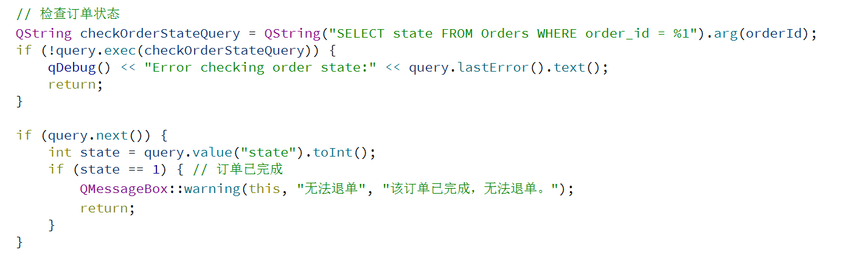  若订单未完成，开启事务：  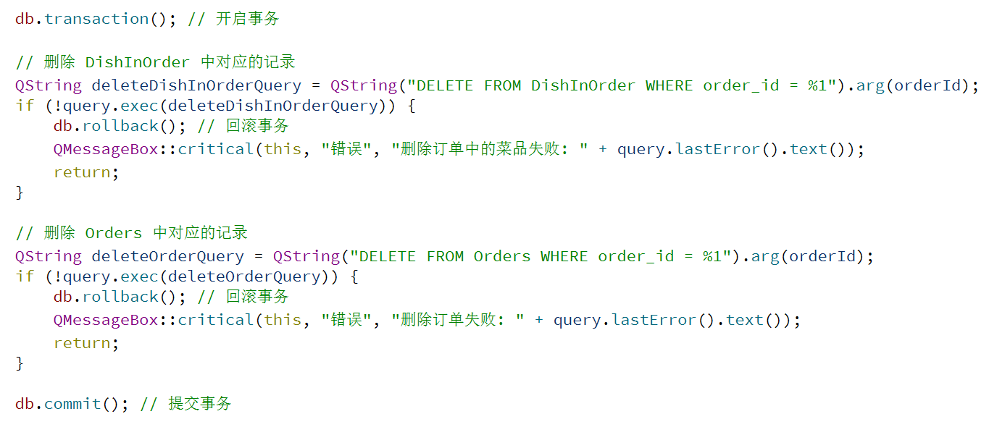
程序演示（4分） | 前端：  对已完成订单，拒绝删除操作：  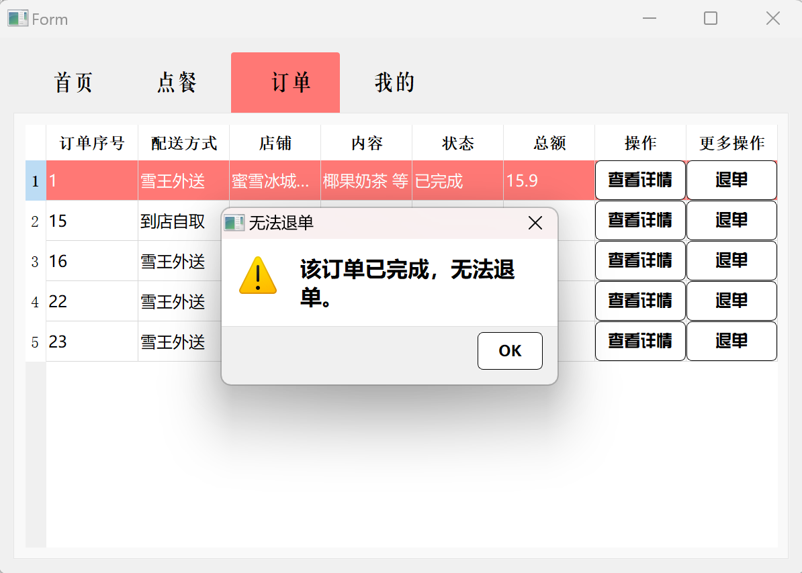  对未完成订单：  目前数据库中Orders表和DishInOrder表有以下信息：  Orders表:  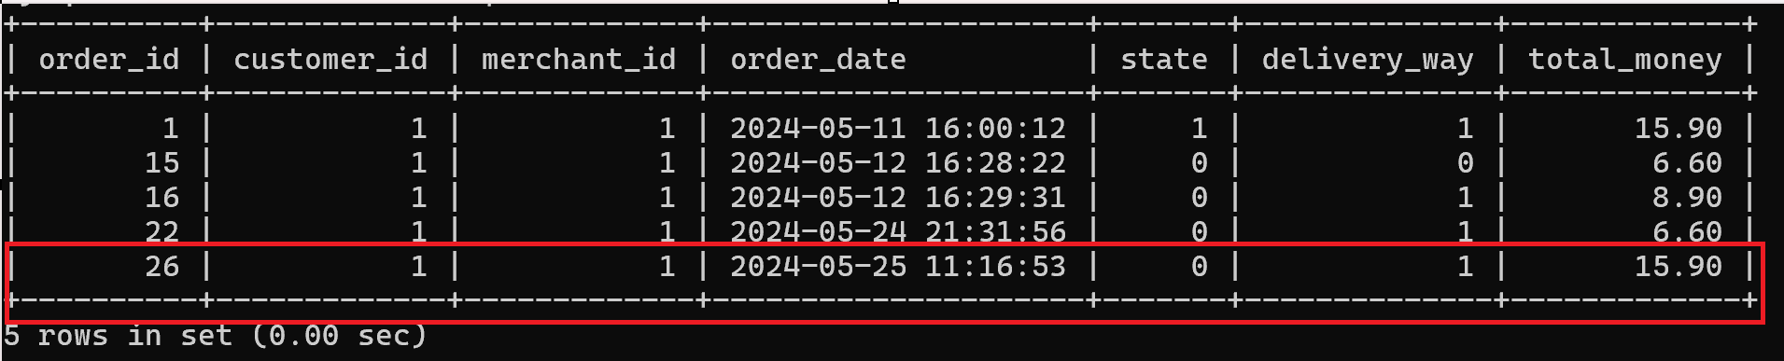  DishInOrder表：  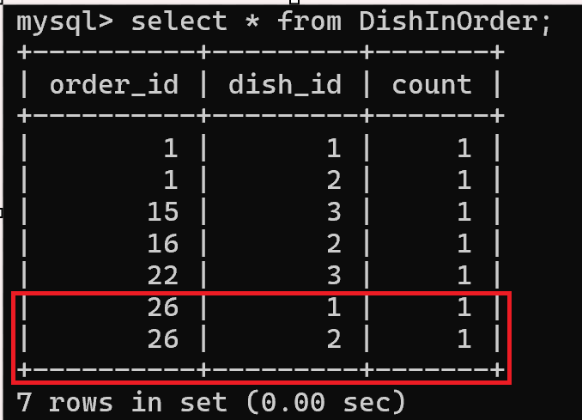  删除后：  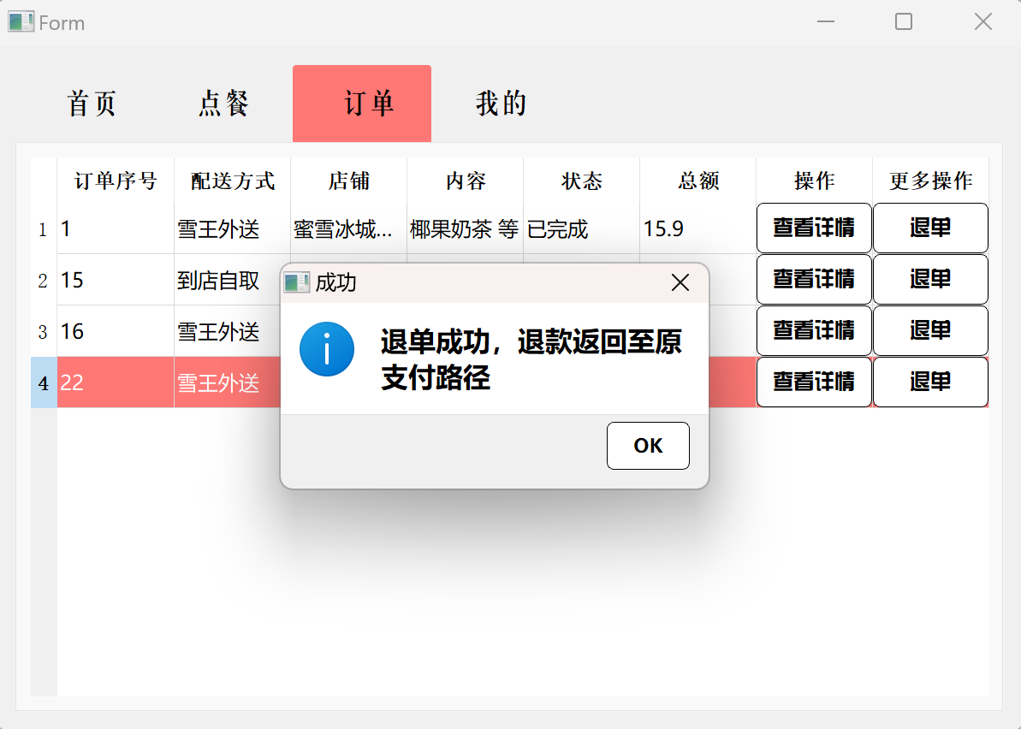  再次查看Orders表和DishInOrder表：  Orders表：  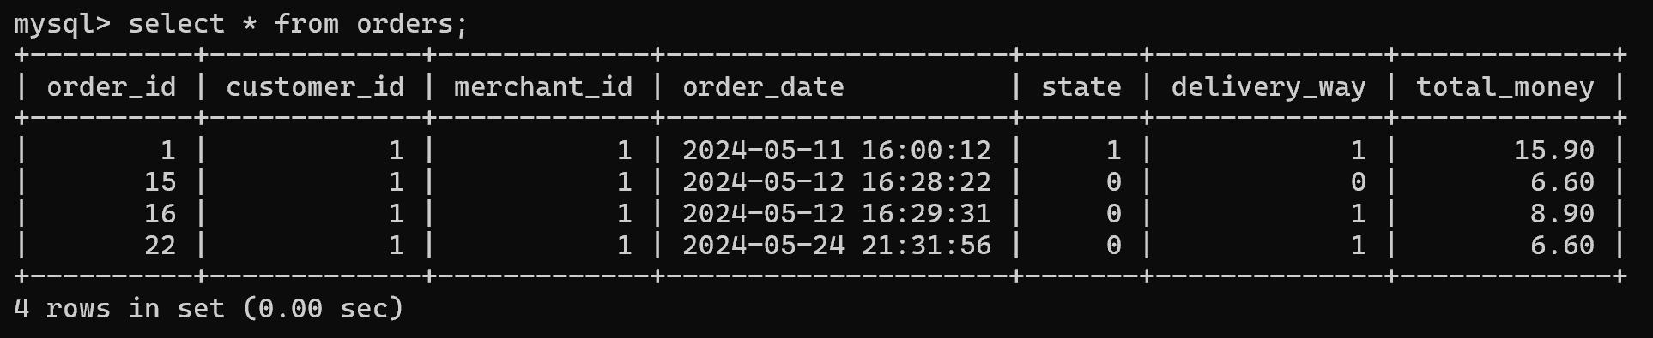  DishInOrder表：  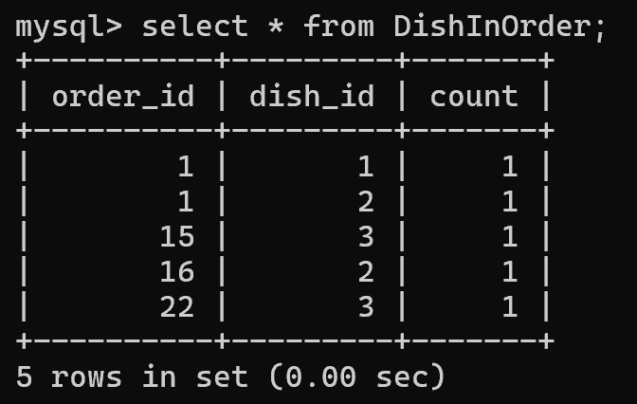  订单删除成功！
备注 | 由于事务可以保证数据库的一致性，我们在更新customer_id时，也引入了事物。具体代码如下：  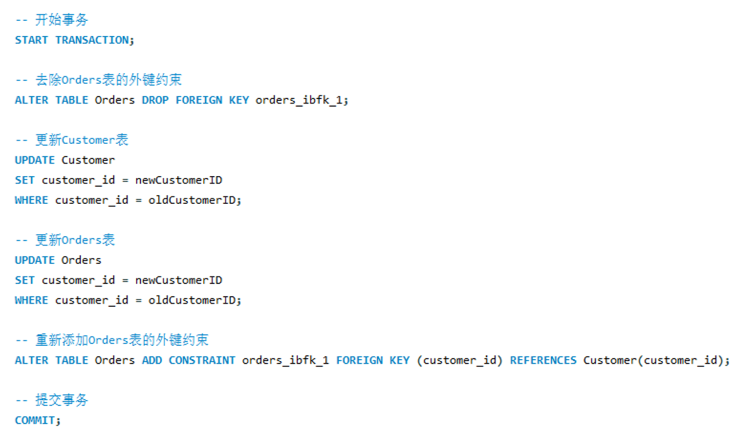  上述代码被放在一个存储过程中，具体应用在第三部分（存储过程控制下的更新操作）。

- 触发器控制下的添加操作（20分）

说明 | （1分）简要说明该操作所要完成的功能；  （2分）简要说明该触发器所要完成的功能  （1分）该操作会涉及的表（以“表名”的形式给出）。  （2分）该操作输入数据以及输入数据应该满足的条件，如：数值范围、是否为空；  （6分）实现该操作的关键代码（高级语言、SQL），截图即可；  （8分）如何执行该操作，按所述方法能够正常演示程序则给分。
功能描述  （1分） | 在这个部分中，我实现了一个用户点餐界面的触发器，触发器的功能是判断用户添加的订单是否包含奶茶，即是否非空。因为订单信息和订单中包含的菜品信息是存储在两张不同的表中的（Orders表和DishInOrder表）。插入时，先向Orders表中插入订单的基本信息，再循环遍历，向DishInOrder表中插入当前订单包含的菜品信息。若当前订单不包含菜品，则可能导致插入异常。同时，在订单显示界面，也可能导致显示异常。  用户可自由添加订单，但需确保订单非空，既符合实际情况，又避免了在显示订单时出现问题。
触发器描述  （2分） | 触发器的具体细节如下：  - 触发器名称：before_order_insert  - 触发事件：BEFORE INSERT，表示在执行插入操作之前触发触发器  - 触发表：orders，即触发器所绑定的表名  - 触发时间点：FOR EACH ROW，表示对每一行插入操作都会触发触发器  - 触发器主体：BEGIN...END 之间的代码块，用于执行触发器的逻辑操作  - 触发器逻辑：使用 IF语句判断订单总金额是否为0，来检查订单是否为空。如果订单为空，则发出 SQLSTATE '45000' 的信号，并将错误消息设置为 ' Order cannot be empty'。  这个触发器的目的是确保在插入新订单之前，订单是非空的，避免后续向DishInOrder表中插入数据出现问题。
涉及的表  （1分） | Orders表
输入数据  （2分） | 字段 | 规则
输入数据  （2分） | order_id | 自增，可不指定
输入数据  （2分） | customer_id | 外键约束
输入数据  （2分） | merchant_id | 外键约束
输入数据  （2分） | order_date | 自动获取当前时间，可不指定
输入数据  （2分） | state | Bool值，默认为0，表示进行中
输入数据  （2分） | delivery_way | Bool值，0为到店自取，1为雪王外送
输入数据  （2分） | total_money | 总额不能为0，否则视为空订单，拒绝插入
插入操作  源码  （3分） | （截屏）  不违背触发器：  违背触发器：
触发器源码  （3分） | （截屏）  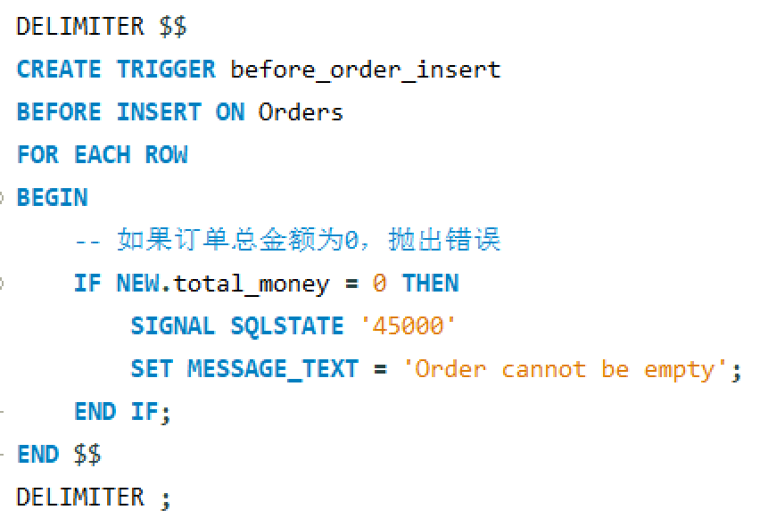  前端界面：  加入判断，捕捉可能的错误，如果错误信息包含 Order cannot be empty，则弹出相应的提示框：  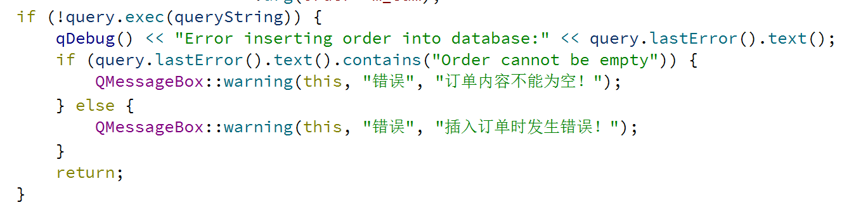
程序演示  （4分） | 说明：不违背触发器能够执行插入操作。  在前端界面：  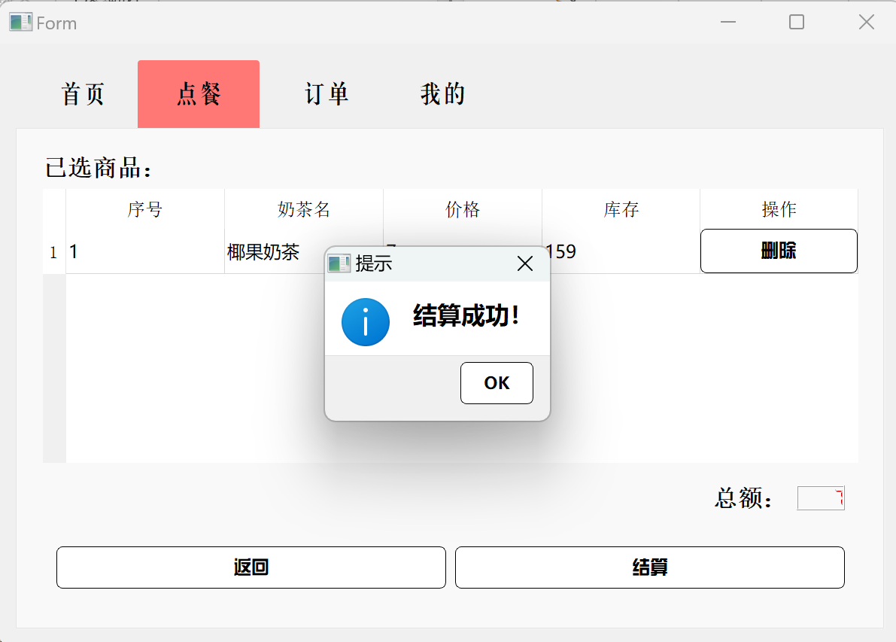  MySQL端：
程序演示  （4分） | 说明：违背触发器要求，不能够执行插入操作，系统报错。  在前端界面：  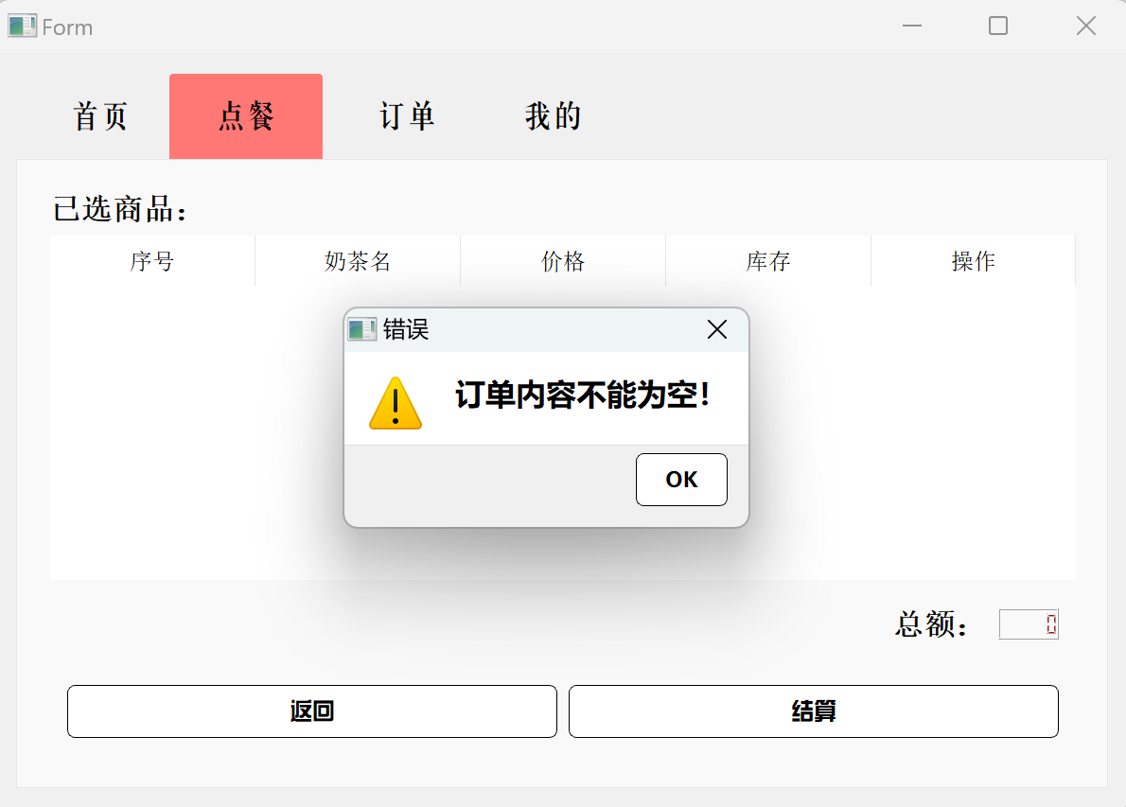  MySQL端：
备注

- 存储过程控制下的更新操作（18分）

说明 | （1分）简要说明该操作所要完成的功能；  （1分）简要说明该存储过程所要完成的功能；  （2分）说明该操作涉及操作的表（必须包含两张或两张以上的关系表，以“表名形式”描述）  （1分）表连接涉及字段描述（描述方式为“表1.属性=表2.属性”）  （2分）该操作会修改字段（以“表名.字段名”的形式给出），以及修改规则，如新数值的计算方法、在何种条件下予以修改等；  （6分）实现该操作的关键代码（高级语言、SQL），截图即可；  （5分）如何执行该操作，按所述方法能够正常演示程序则给分。
功能描述（1分） | 更新用户ID：我们有若干张表涉及用户ID，如Customer表、Orders表。我们希望在更新一张表时就将所有的表的对应参数都更新好。事实上，由于Orders表的customer_id参照了Customer表的customer_id，只需要在外键约束中将其设计为CASCADE即可。但这里我们考虑应用存储过程来进行更新操作，并且设置一定的约束条件。比如，新的customer_id必须为正整数，并且不能和表中已有的customer_id重复。
存储过程功能描述（1分） | 我们新建了一个存储过程，UpdateCustomerID。该存储过程接收两个参数，分别是旧用户ID和新用户ID。调用该存储过程后，会先进行判断，若符合正整数且唯一的条件，则更新Customer表中的customer_id，并且同时更新Orders表中的customer_id。  由于Orders表中存储对Customer表的外键约束，所以更新时，需要先去除掉该外键约束，在更新结束后再加上该外键约束。  由于该更新涉及多表，并且涉及较多操作，我们把它打包成一个事务，放在这个存储过程中。
涉及的关系表（2分） | Customer表、Orders表
表连接涉及字段（1） | Customer.customer_id = Orders.customer_id;
更改字段  （2分） | 字段 | 规则
更改字段  （2分） | Customer.customer_id | 新值必须为正整数，且必须是原表中不存在的值
更改字段  （2分） | Orders.customer_id | 新值必须为正整数，且必须是原表中不存在的值
更改字段  （2分） | …… | ……
更新代码  （3分） | （截屏）  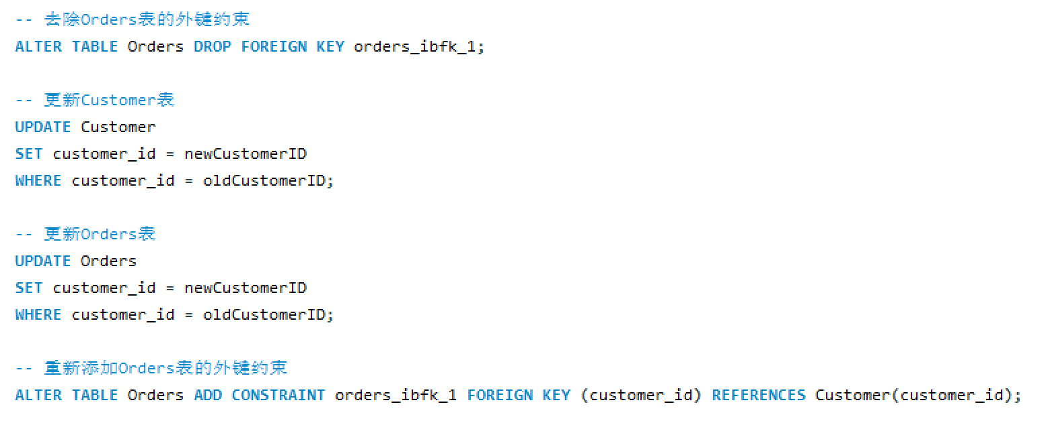
创建存储过程源码（3分） | （截屏）  首先验证新的customer_id是否为正整数，如果不是，则则抛出一个错误。接着检查新的customer_id是否已经存在，如果存在则抛出一个错误。  两步验证都没有问题后，开始一个事务，首先去除Orders表的外键约束，接着更新Customer表和Orders表的相关内容，最后重新添加Orders表的外键约束，提交事务。  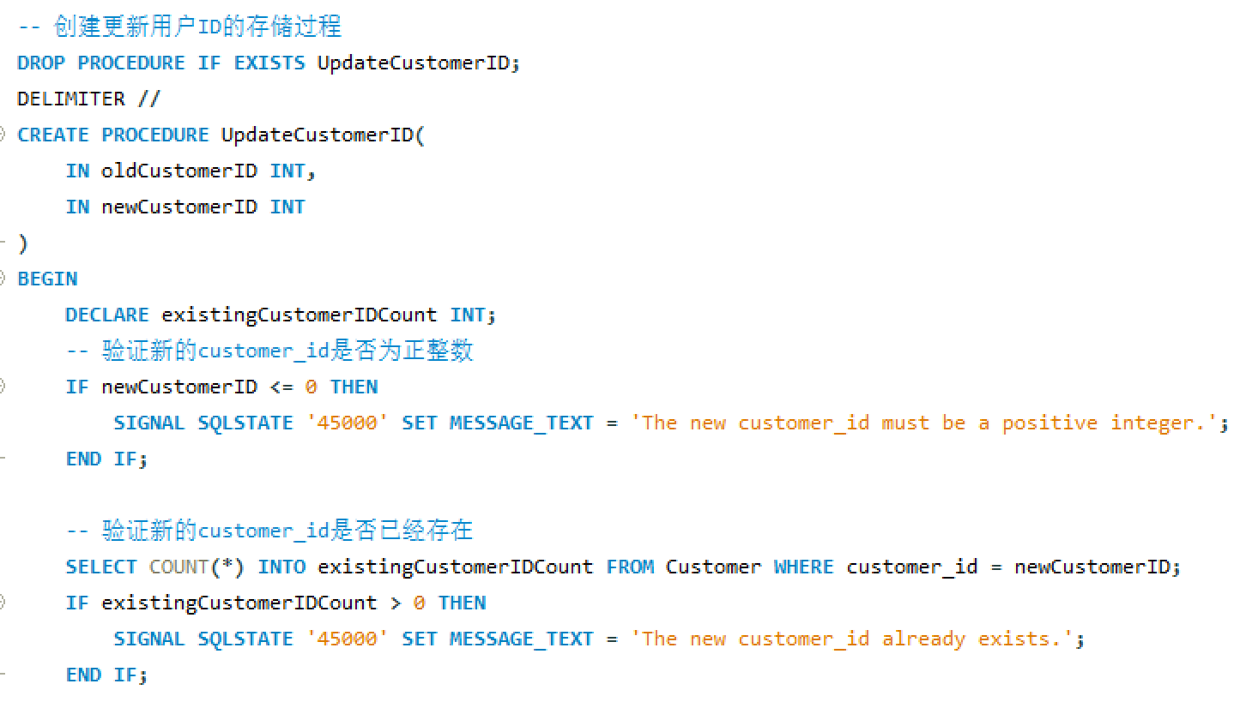  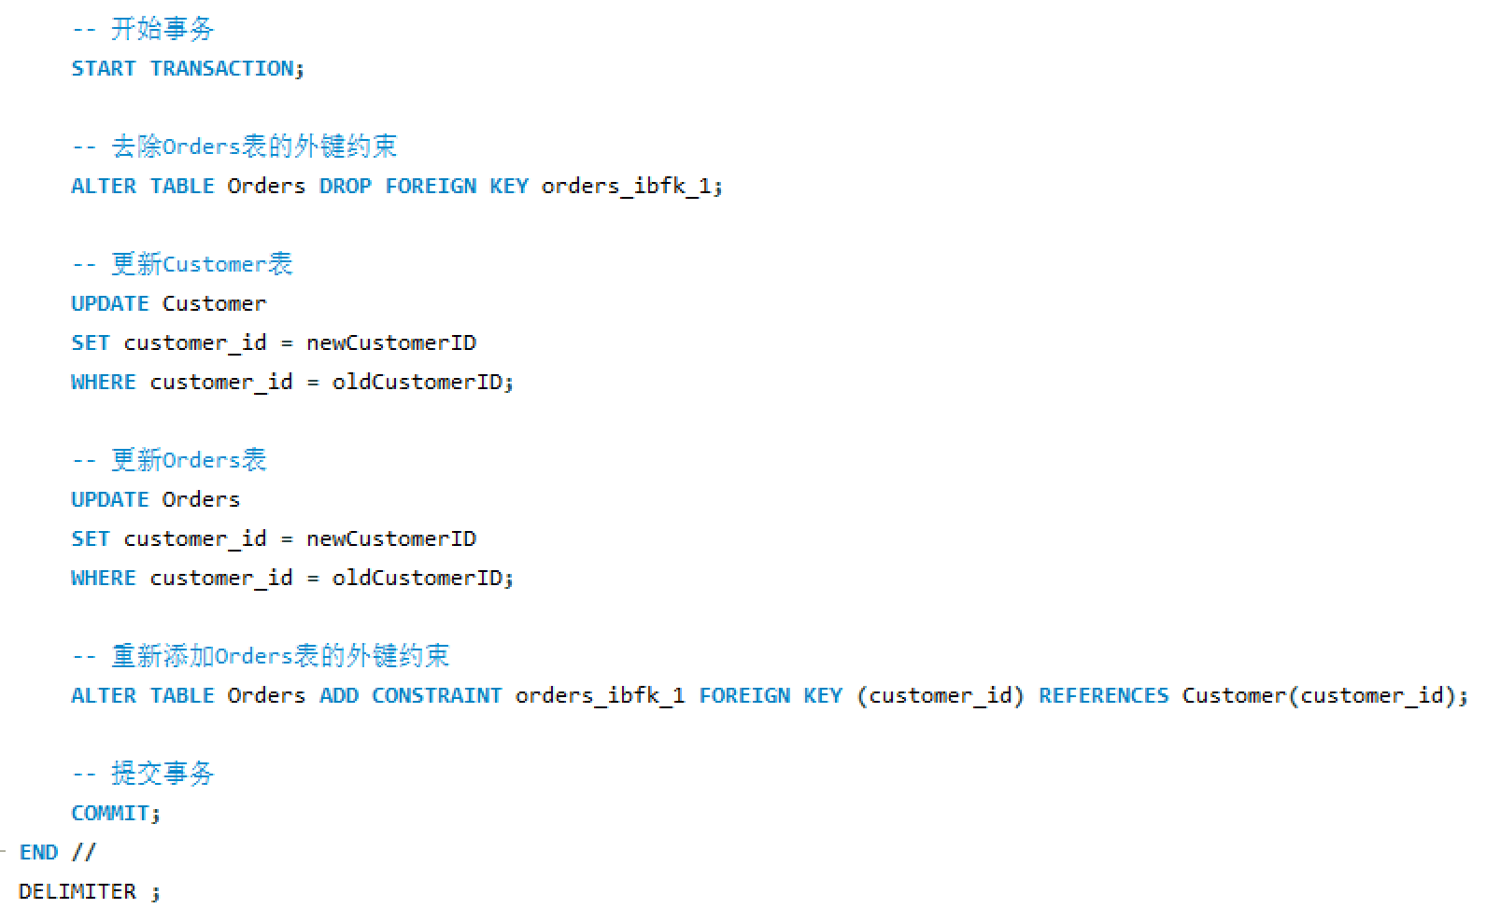
存储过程执行源码  （1分） | （截屏）  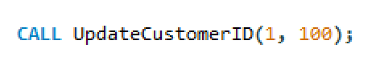
程序演示（2分） | 说明：不违背存储过程，能够执行更新操作  比如我们把customer_id由1更新到100。执行前，customer表和orders表的数据如下：  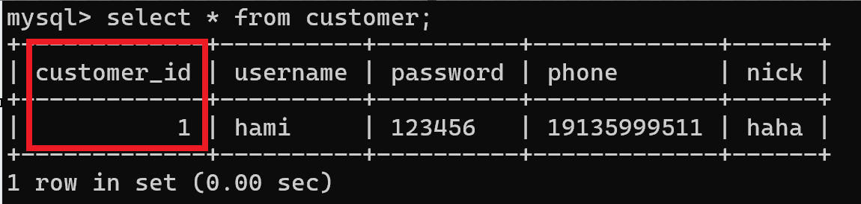  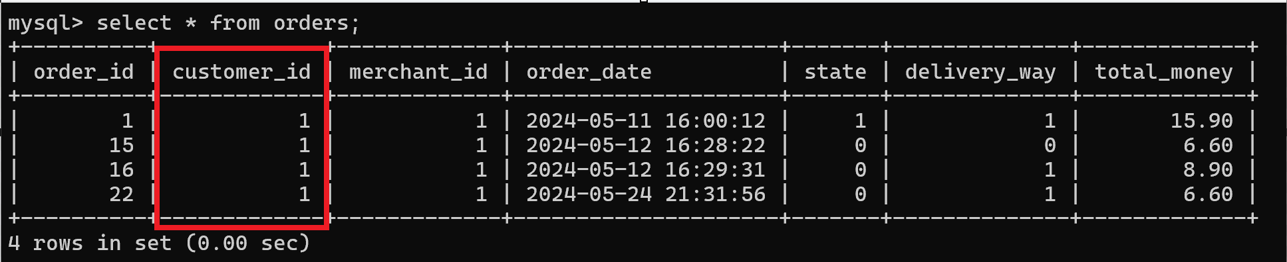  执行后：  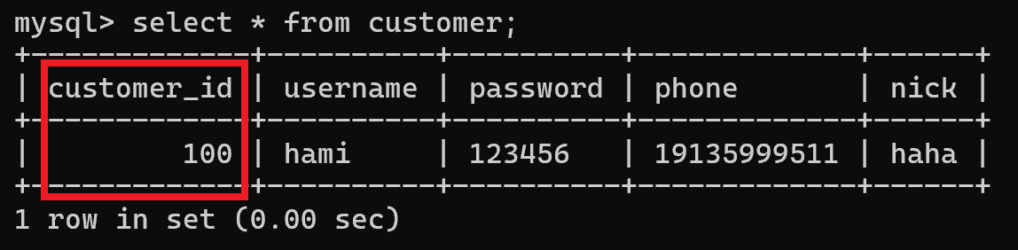  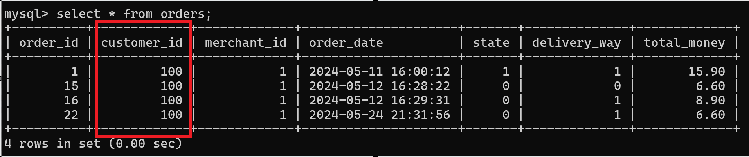  用户ID修改成功！
程序演示  （2分） | 说明：违背存储过程，系统报错；  首先，我们尝试把用户ID更改为一个负数，会拒绝修改，并抛出我们定义好的错误：  或者，我们尝试将用户ID更改为表中已经存在的值，同样会拒绝修改，并抛出我们定义好的错误：
备注 | 一般而言，用户ID是不会被修改的，但是在极特殊的情况下可能会对其进行修改。所以我们在前端界面不会授权顾客修改自己的ID，只有在后台的数据库中才可以进行修改操作！

- 含有视图的查询操作（15分）

说明 | （1分）简要说明该操作所要完成的功能；  （1分）简要说明建立的该视图的功能；  （2分）简要说明该操作涉及的关系数据表（以“表名”的形式给出）  （1分）简要说明表连接涉及的字段（以“表1.属性=表2.属性”）  （6分）实现该操作的关键代码（高级语言、SQL），截图即可；  （4分）如何执行该操作，按所述方法能够正常演示程序则给分。
操作功能描述（1分） | 查询当前用户的所有点过的奶茶，并按降序排序，生成一张排行榜。
视图功能描述（1分） | 创建一个视图，命名为UserOrderedDishes，按用户ID和奶茶ID进行分组，用于展示用户所点的所有奶茶的信息，包括用户ID，奶茶名，奶茶数量。
涉及的关系表（2分） | Orders表：订单的基础信息，包含订单ID、用户ID等。  DishInOrder表：订单包含的奶茶信息，包含订单ID，奶茶ID等。  Dish表：奶茶信息，包含奶茶ID、奶茶名称等。
表连接字段（1分） | Orders.order_id = DishInOrder.order_id; 通过order_id关联Orders表和DishInOrder表。  DishInOrder.dish_id = Dish.dish_id; 通过dish_id关联DishInOrder表和Dish表。
创建视图代码（3分） | （截屏）  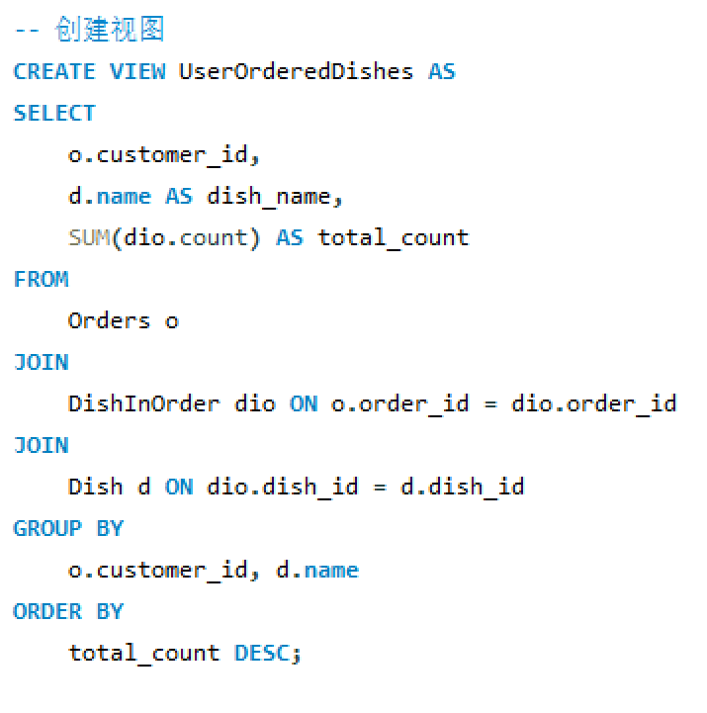
查询代码  （3分） | （截屏）  查询该视图中的信息，并将结果显示在前端中：  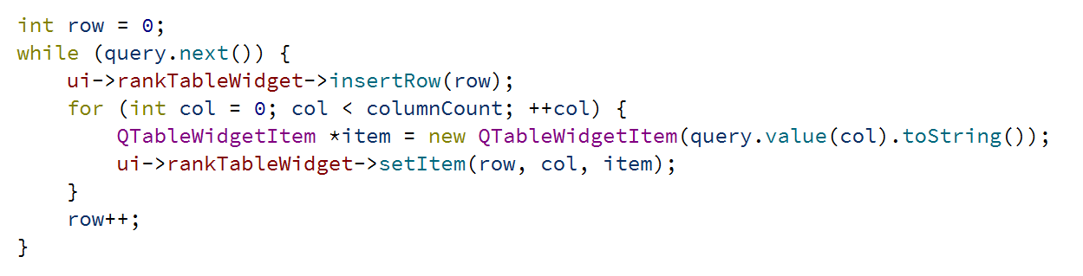  或者直接在数据库中查询：  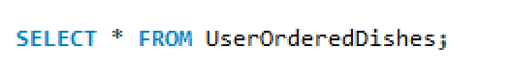
程序演示（4分） | 前端：  点击“您的奶茶排行榜”按钮，成功显示出以下内容：  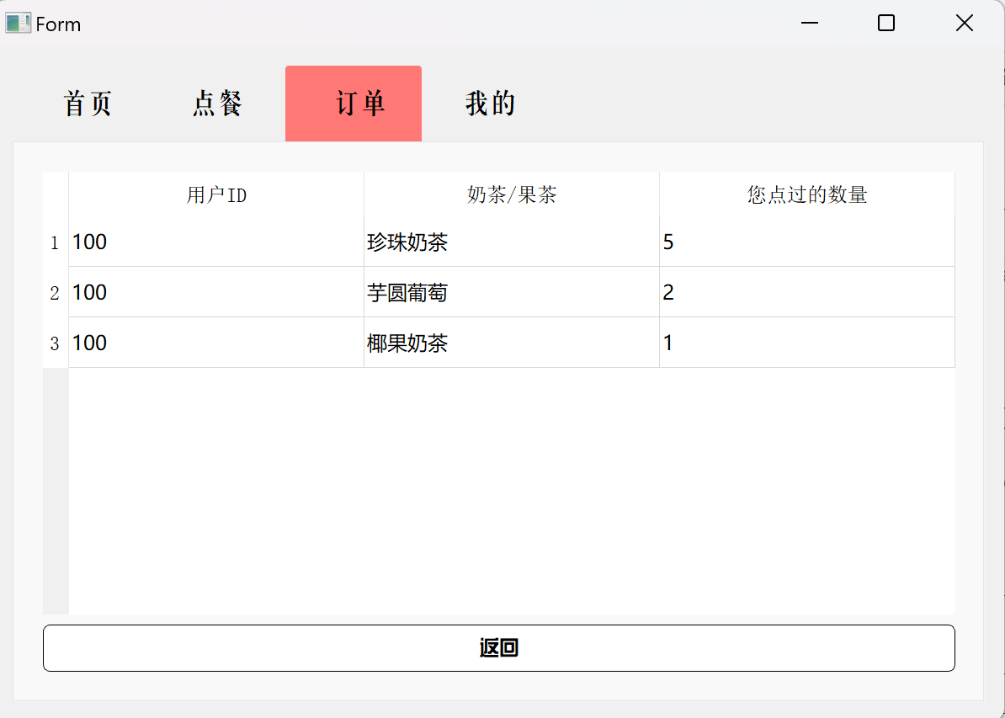  MySQL端：  查看这个视图的所有内容，可以看到所有用户的总奶茶排行榜  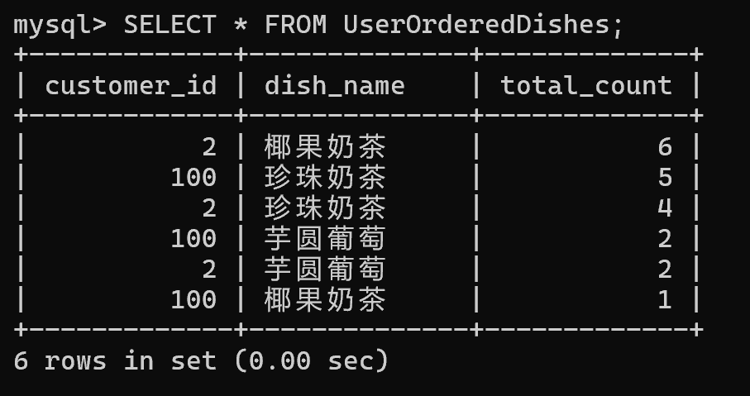
备注

